
مشروع التخرج
جهاد للديكور

بإعداد:
أنس صلاحات
عميد النجار
2017-2018

لمحة تاريخية وسنة التأسيس:

تأسس محل جهاد للديكور في عام 1996حيث يقع في شارع رفيديا مقابل الكنيسة ثم انتقل المحل إلي شارع سفيان في عام 2002و ثم انتقل مرة أخرى إلى المخفية عام 2005 مقابل مدرسة سعيد بن عامر, في عام 2014 انتقل إلى طلعة عبد الرحيم محمود بجانب سوبر ماركت الأمير .

الأهداف المعنوية
راحة الزبون , الاهتمام بالزبون , تقديم خدمة الزبون ,عروض وخصومات جيدة ,تقليل التكاليف,تحسين اتخاذ القرار, ان يصبح المحل من اشهر المحلات في فلسطين.

الأهداف المادية (البرمجية) :

1-إدخال البيانات :البضائع , الموردين , الزبائن ,طلبيات البيع ,طلبيات الشراء, طلبيات التصنيع فواتير المبيعات ,فواتير المشتريات والمعاملات التجارية الاخرى .

2-التعديل على البيانات :يمكن التعديل على البيانات حيث يشمل الاضافة.

3-عمل تقارير المعاملات التجارية من حيث تقرير المبيعات,تقريرفواتيرالزبائن,تقريرالمشتريات,تقريرفواتير الموردين ,تقرير طلبيات التصنيع بالاضافة الى التقارير المالية.

4-حذف البيانات(ان امكن) .

آلية العمل في النظام الحالي

1-قسم البضائع و يشمل ثلاثة أقسام :

المشتريات :يقوم المدير بإرسال موظفيه إلى الموردين لرؤية البضائع المتوفرة عندهم وذلك بما يناسب مستلزمات المحل، حيث يتوفر فيها المواصفات المطلوبة من سعر وجودة ونوع وكمية ،فيقوم المدير بطلب البضائع بناء على البنود والعقود التي بينهم, ويتم شحن البضائع حسب ما هو متفق عليه وإيصالها إلى المحل .

المبيعات :يقوم الزبون بطلب رؤية البضائع التي تناسبه من سعر وجودة ونوع وكمية, وبناء على ذلك يقوم صاحب المحل بعرض البضائع على الزبون, ويتم لاحقا تحديد البضائع التي يريد شرائها والاتفاق على السعر المناسب والتوصيل والتركيب .

المخزون: عندما يقوم صاحب المحل بطلب بضاعة ,فيذهب الموظفون إلى المخزن ليقوموا بترتيب المخزن ليتسع للبضائع الجديدة ,وعندما يطلب الزبون البضائع الغير معروضة في المحل يتم إحضارها من المخزن .

قسم الخدمات و يشمل ثلاثة أقسام:

1-قسم التوصيل: عندما يقوم الزبون بطلب البضاعة المتفق عليها يقوم صاحب المحل بتوصيلها للزبون إلى المكان المتفق عليه.

2-قسم التركيب :عندما يقوم الزبون بطلب البضاعة المتفق عليها يقوم صاحب المحل بعد توصيلها بتركيبها حسب رغبة الزبون .

3-قسم الصيانة: يقوم صاحب المحل بتلبية متطلبات الزبون لصيانة مختلف أنواع البضائع حسب طلب الزبون, وتتم عملية الصيانة داخل المحل أو خارج المحل حسب الاتفاق ,ويتم صيانتها بأقرب وقت ممكن.

قسم الموظفين : لا يوجد موظفين بالشركة فقط أصحابها وعددهم 3 وهذا يعد عائق أمامهم في انجاز العمل أي انه عندما يتم الذهاب للزبون لتركيب الطلبية اللازمة وتجهيزها عنده , يتم إغلاق المحل لفترة مما يؤدي إلى توقف العمل في تلك الفترة بسبب قلة عدد الموظفين .

3- قسم المحاسبة و يشمل قسمين :

قسم الإيرادات : يتم الحصول على الإيرادات من خلال بيع البضائع للزبائن وتكون الإيرادات على شكل نقدي , شيكات , يتم تسجيل الديون في الدفتر ويتم الغاء ما تم دفعه من الزبائن من الديون المسجلة في الدفتر .

قسم المصاريف: تكون المصاريف على شكل مستلزمات للمحل من ماء, كهرباء,وصيانة وطباعة منشورات تسويقية , مستلزمات مركبات التوصيل(الشحن) من وقود وصيانة ومعدات و غيرها , وهناك مصاريف المشتريات للموردين بالاضافة الى مصاريف الرواتب للموظفين في المحل .

4- قسم التسويق: يقوم صاحب المحل بعمل اعلانات وخصومات مناسبة للزبائن عبر وسائل التواصل الاجتماعي(فيسبوك , تويتر, انستغرام, الخ..) لجذب انتباه الزبون واهتمامه ورغبته في شراء البضائع من المحل.

المشاكل ونقاط الضعف :

تسجيل المعاملات التجارية والمالية بشكل يدوي من خلال تسجيلها على الدفتر وكما أن الدفتر يتم وضعه في المحل أو المنزل مما يشكل عائق عند طلبه من قبل الموردين و الزبائن للتدقيق في الحسابات والطلبيات المختلفة والديون والموازنات المالية وغيرها. .

الحلول:

تحويل النظام اليدوي لنظام محوسب او شبه محوسب باستخدام نظام تخطيط موارد المؤسسة
(Odoo Of Erp System)لتسهيل كتابة وفهم كافة المعاملات التجارية بين المحل والموردين وبين المحل والزبائن وبيان موقع المحل المالي,ومعرفة ما على المحل وما عليه.

طرق جمع المعلومات: لقد تم جمع المعلومات من صاحب المحل والموظفين الموجودين فيه

نماذج النظام الجديد
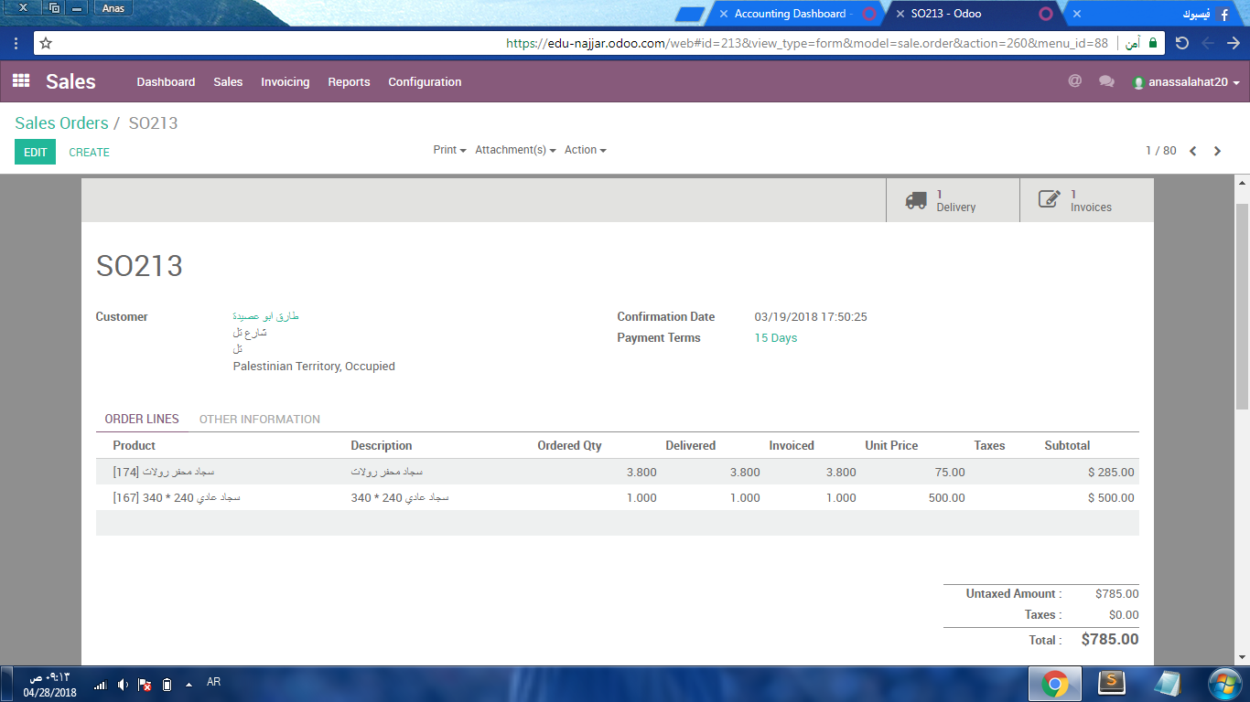
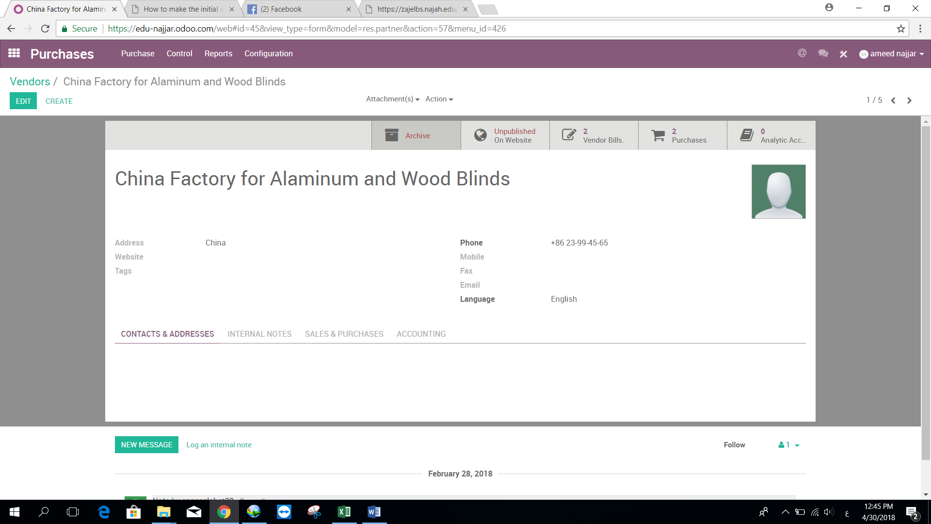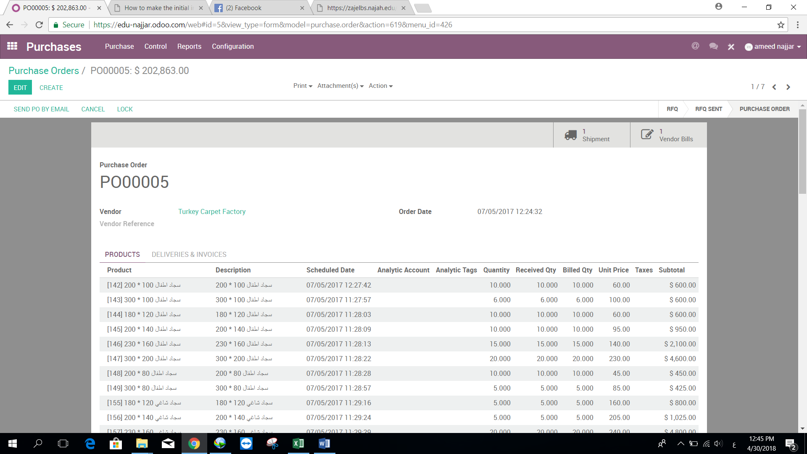
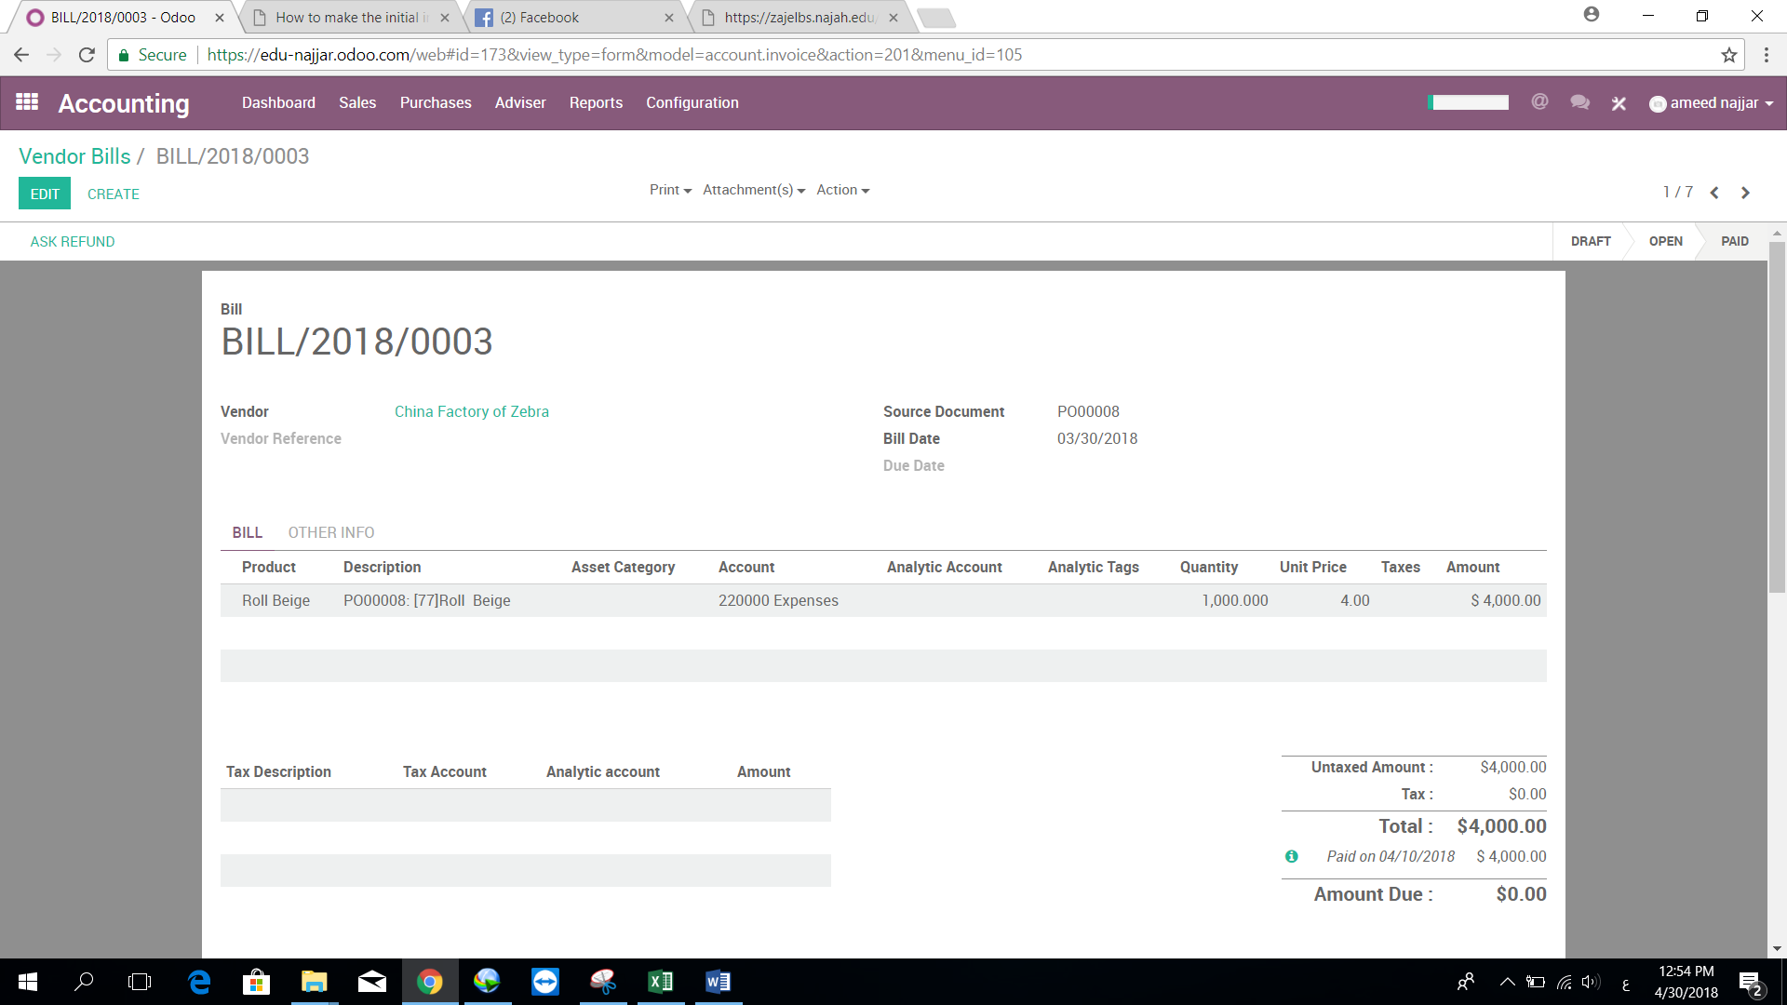
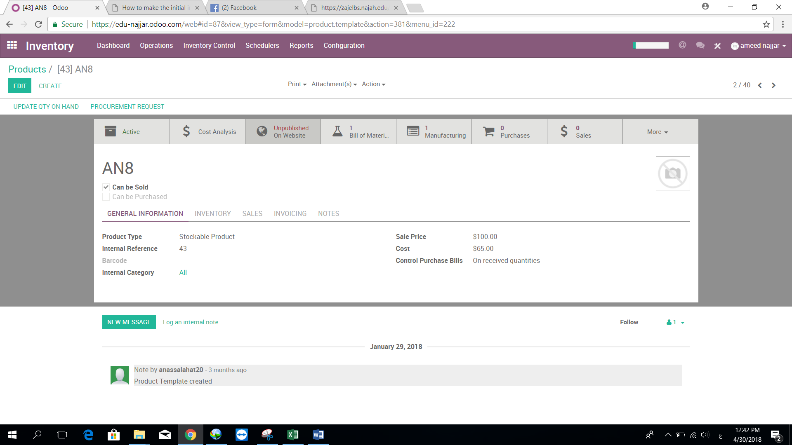
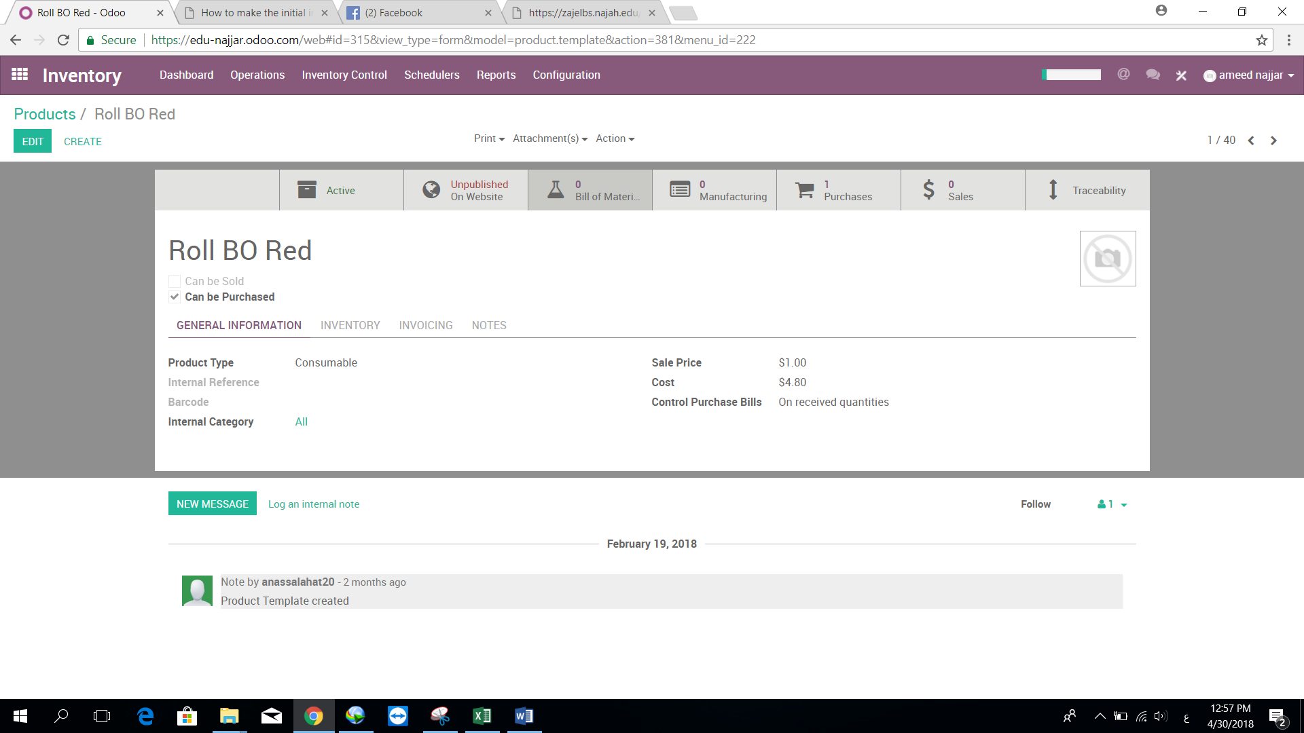
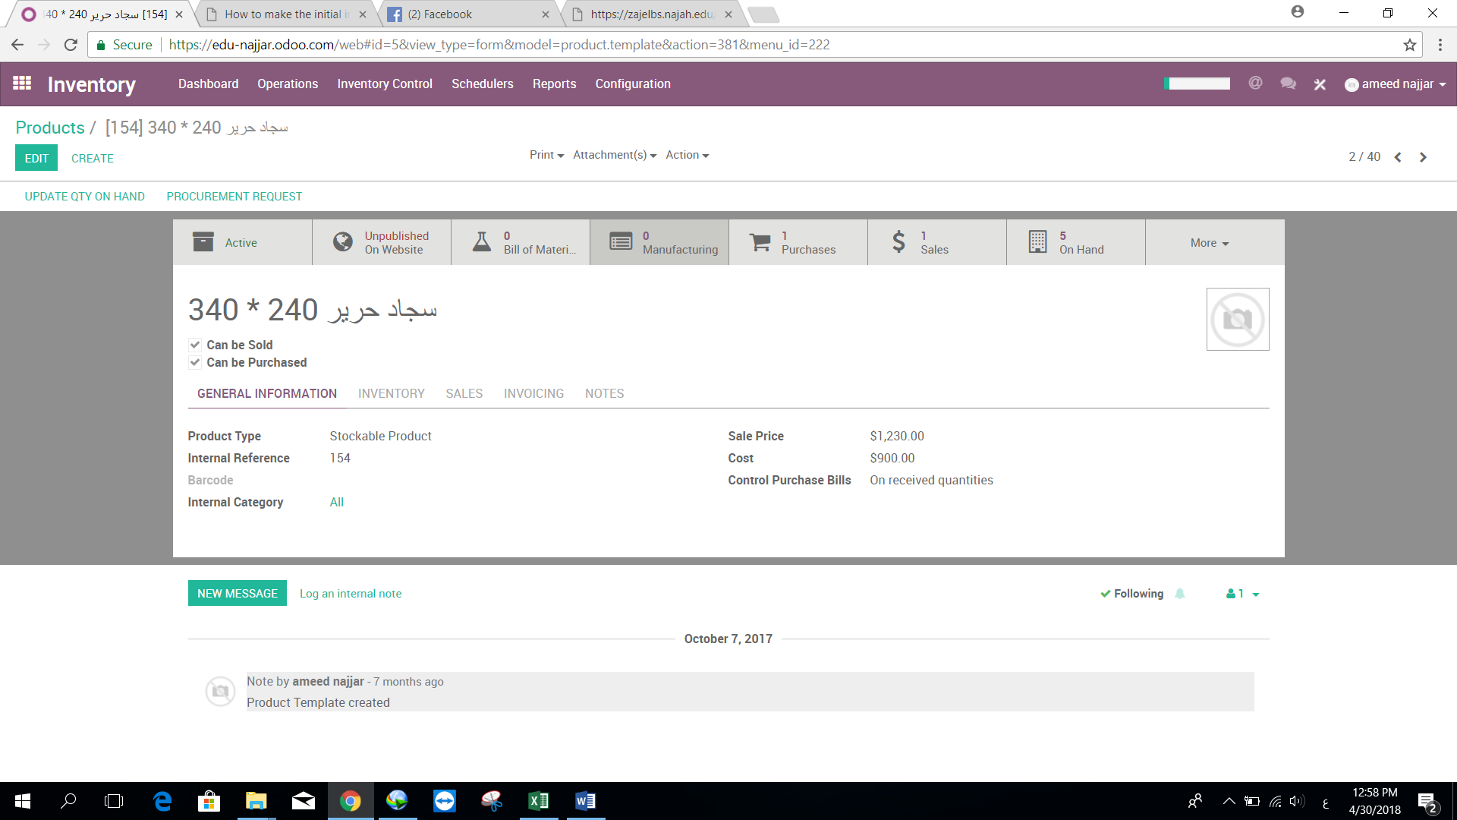
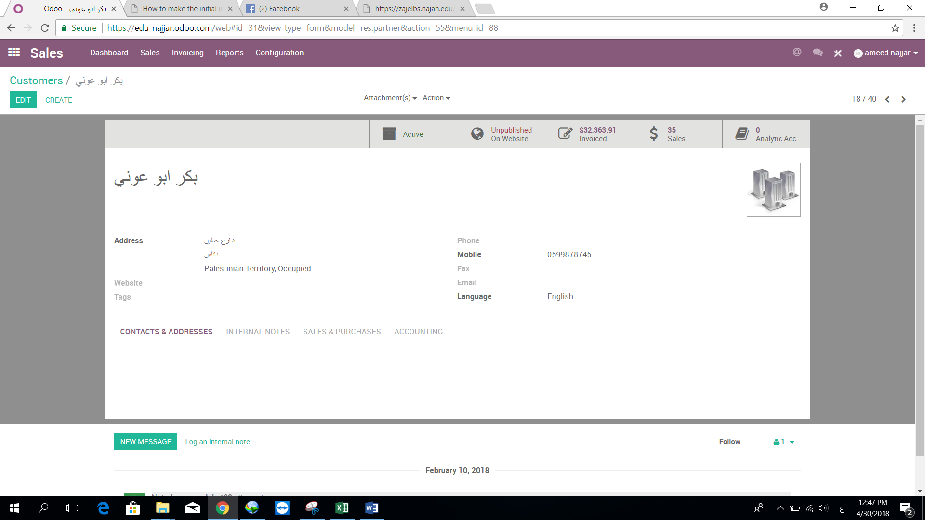
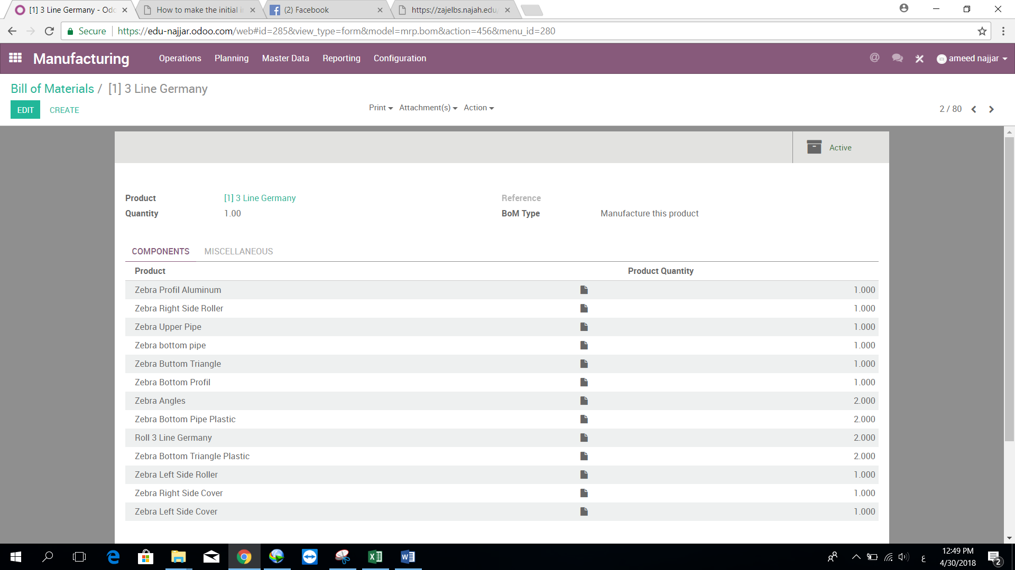
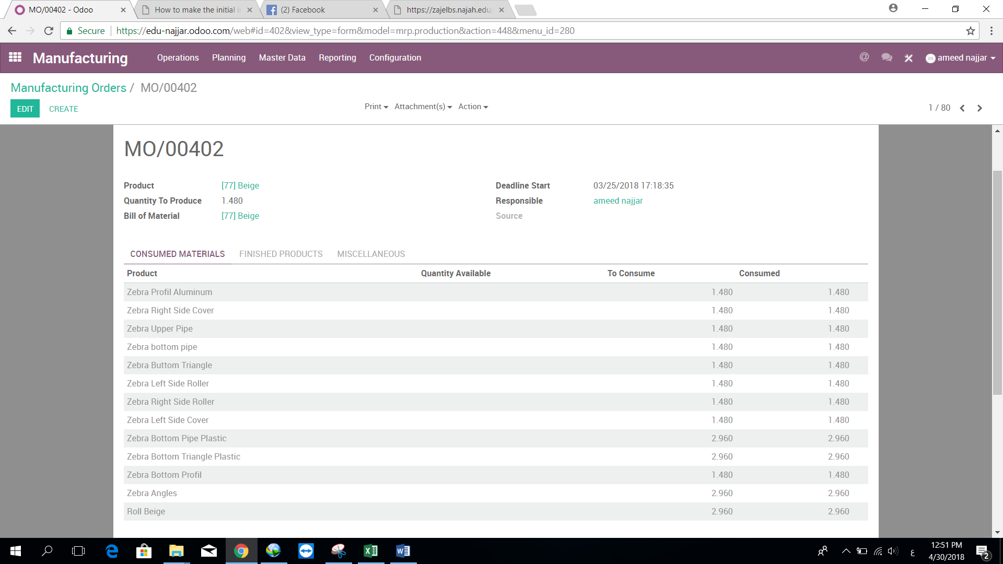
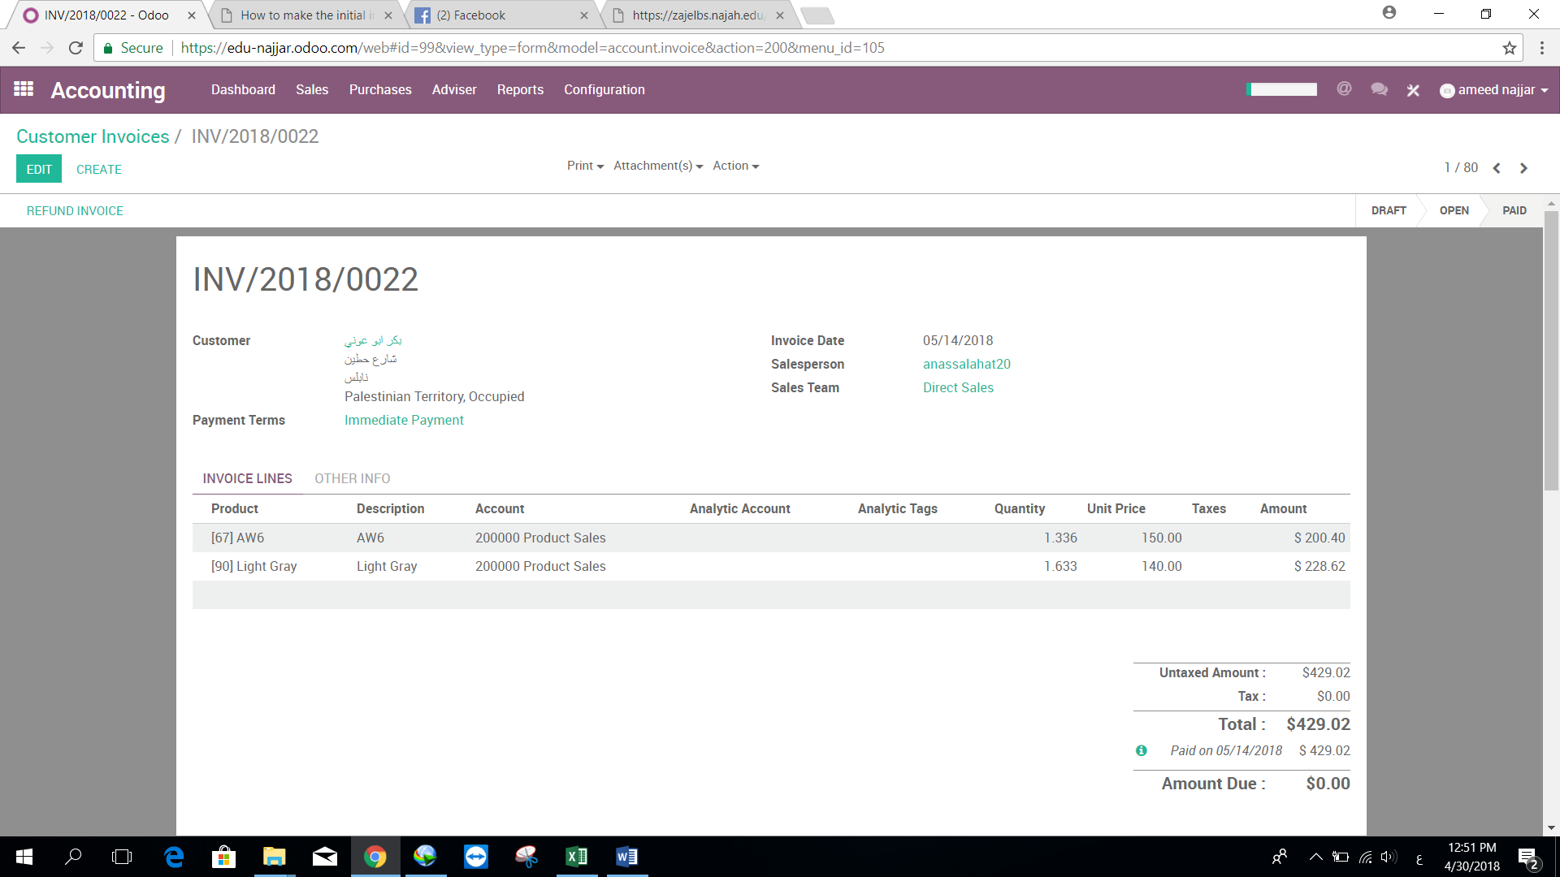
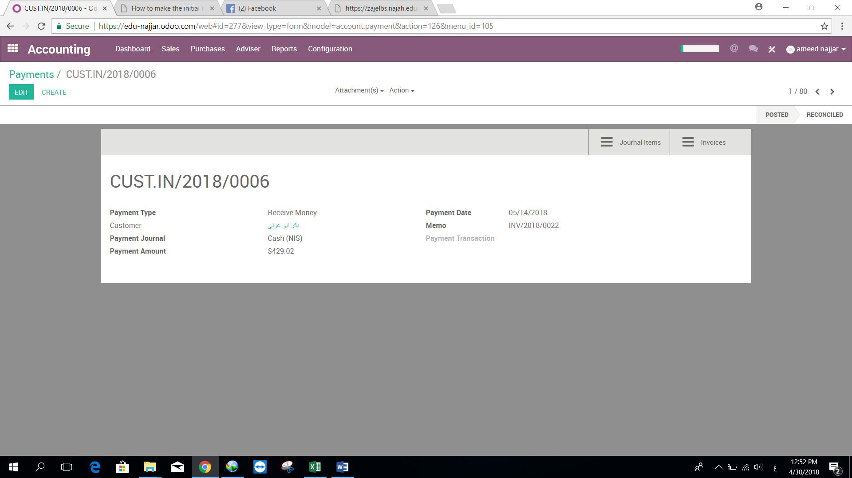
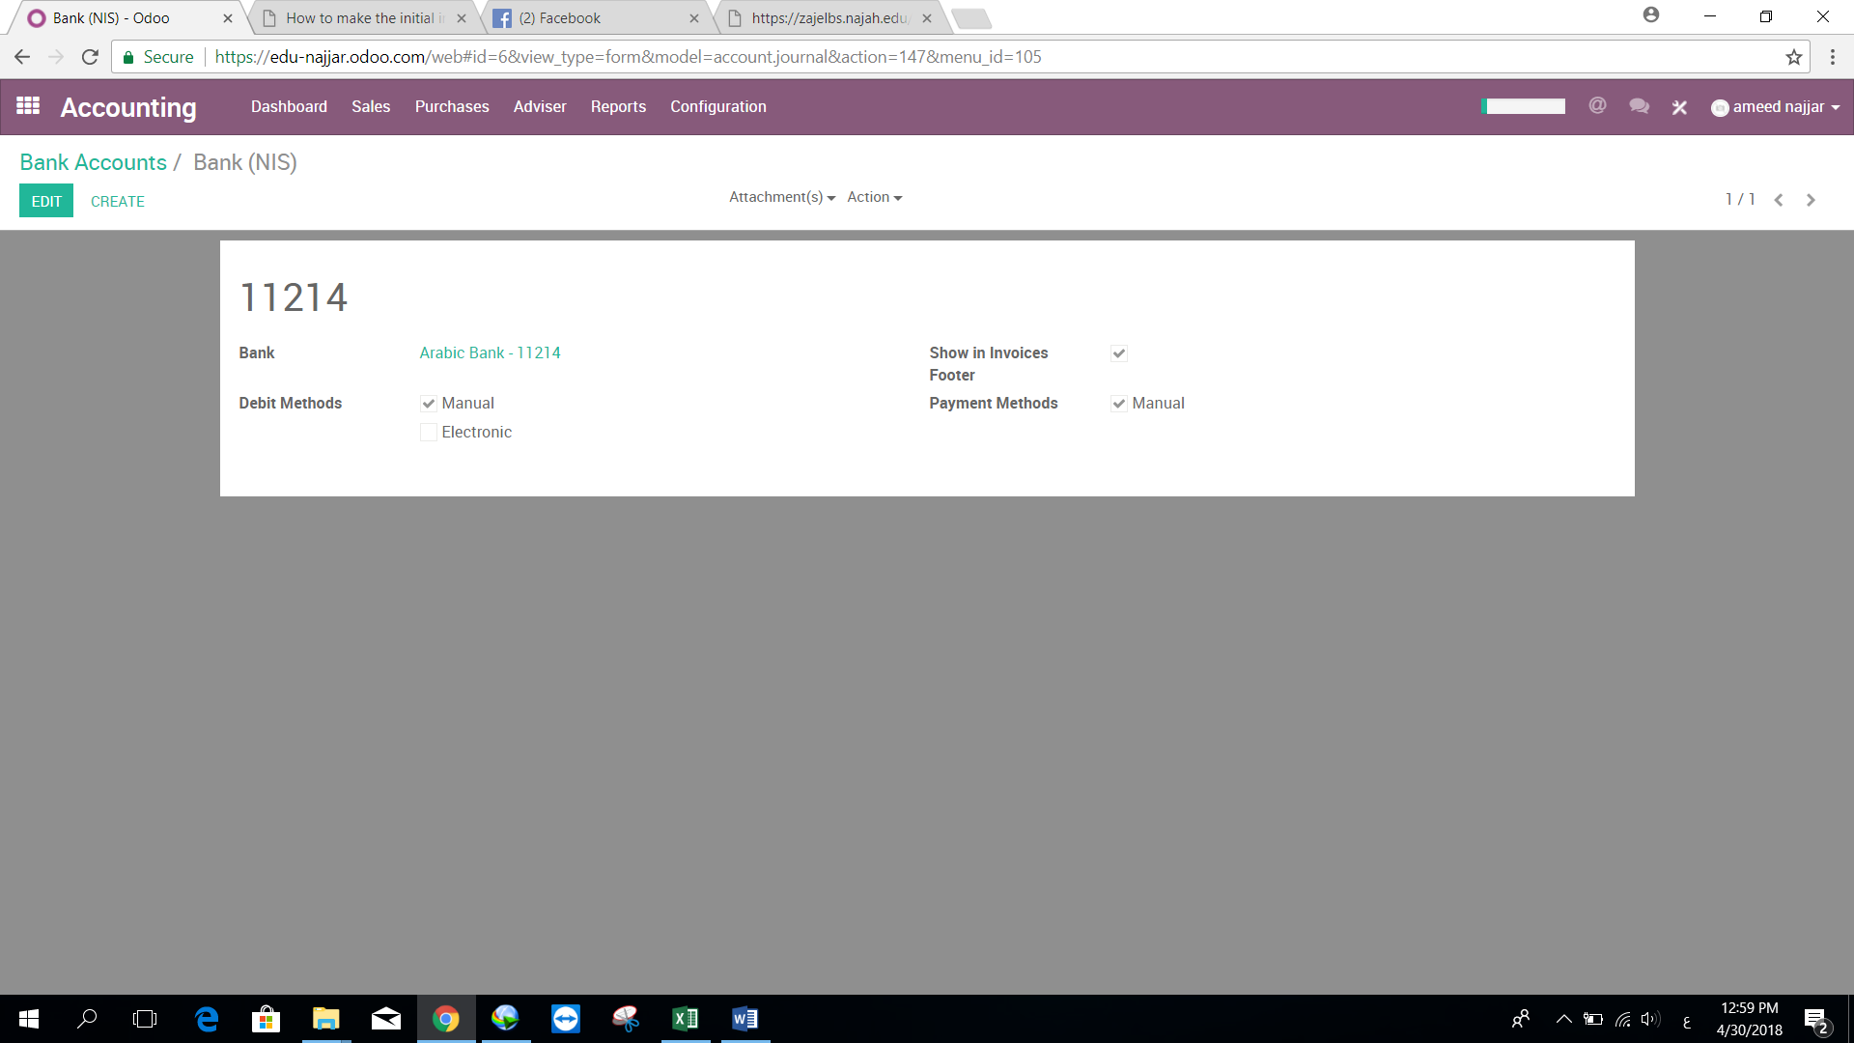

نماذج النظام القديم
فاتورة المبيعات
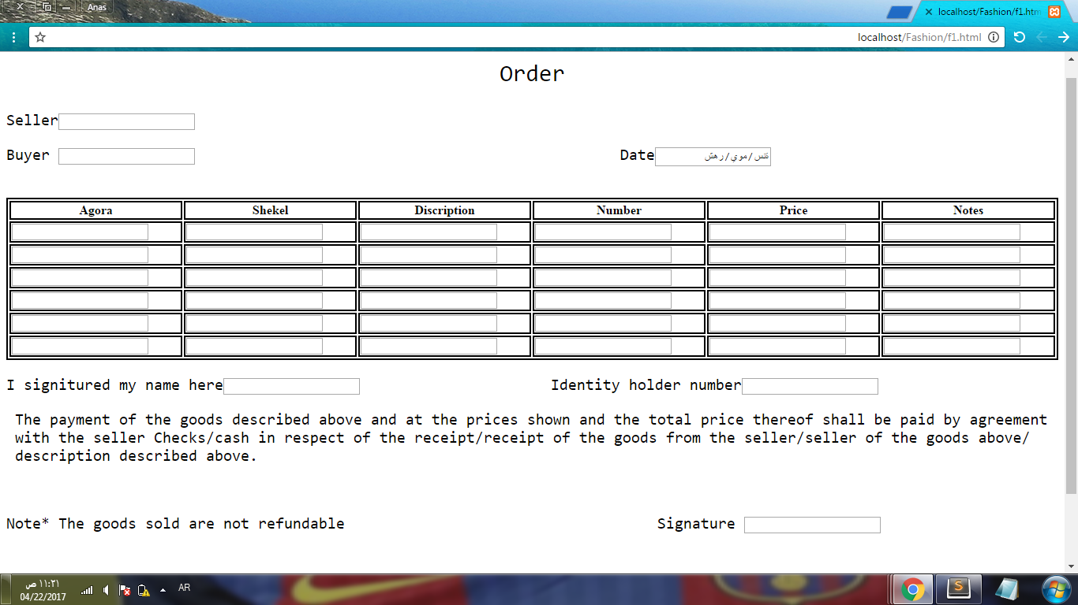

فاتورة المشتريات
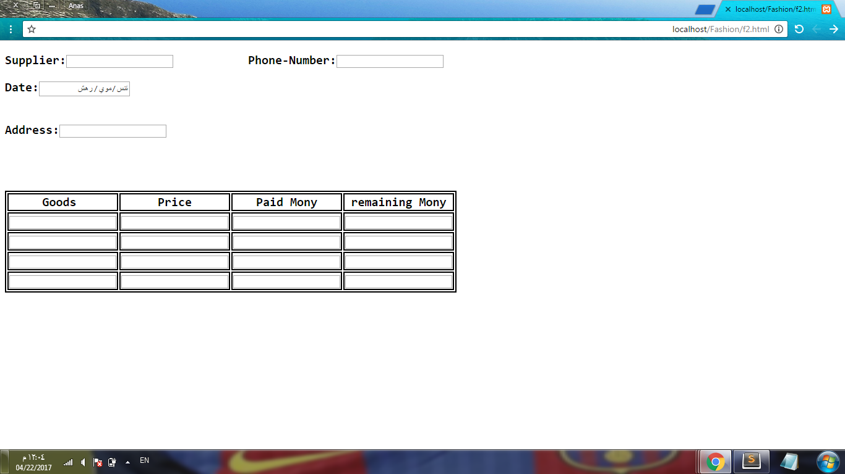

تفاصيل البضائع الموجودة بالمخازن
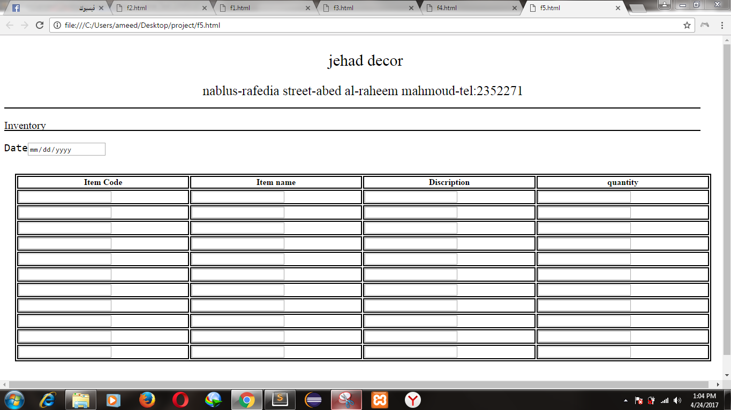
طلبيات الزبائن
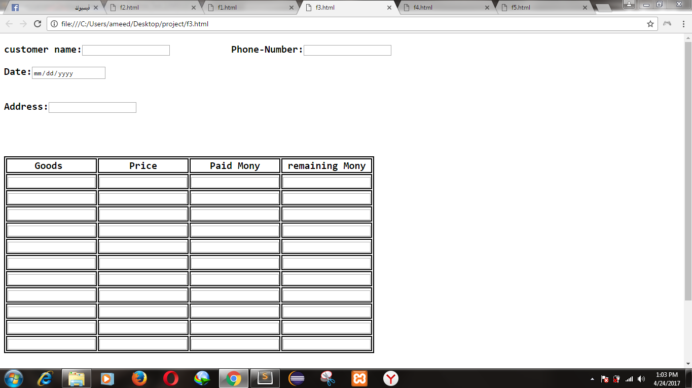

الهيكل التنظيمي:

الإدارة

قسم التسويق
التركيب
التوصيل
قسم المحاسبة
المبيعات
قسم الخدمات
المخزون
الصيانة
المشتريات
قسم البضائع

المصاريف
الارباح
الخسائر
الايرادات

ER-Diagram

موقعه
رقم الجوال

الاسم
النوع
الموردين
توفير
الاول
الاول
الكمية
السعر
البضائع

رقم الجوال
موقعه
الزبائن
تاريخ المعاملة
نوع المعاملة
رقم المعاملة
المعاملات
العائلة
تسجيل
رقم البضاعة
شراء
تسجيل
تسجيل
الاسم

العائلة

Data Dictionary for new forms
Entity | Attribute  Name | Attribute data type | Attribute  Length | sample data | Note | Primary/foreign key
Supplier | Phone_No | Numeric | 10 | 0599777848 |  | Primary
 | location | String | 15 | Nablus
 | Name | String | 25 | China Factory of Vertical

Entity | Attribute  Name | Attribute data type | Attribute  Length | sample data | Note | Primary/foreign key
Customer | Phone_No | Numeric | 10 | 0599877113 |  | Primary
 | Location | String | 15 | Nablus
 | Name | String | 15 | Ahmad

Entity | Attribute  Name | Attribute data type | Attribute  Length | sample data | Note | Primary/foreign key
Business -Transactions | Transactions_No | Numeric | 10 | SO130,PO12 |  | Primary
 | Transaction type | String | 15 | Sell,Purchase,  Pay
 | Transaction date | Date | 15 | 18/Nov/17

Entity | Attribute  Name | Attribute data type | Attribute  Length | sample data | Note | Primary/foreign key
Inventory | Inventory_No | Numeric | 10 | 100 |  | Primary
 | Type | String | 16 | Stockable
 | Quantity | Int | 15 | 5
 | Price | Numeric | 8 | 550

Entity | Attribute name | Attribute data type | Attribute length | Sample data | note | primary
Bill of material | reference | Numeric | 4 | 16 |  | primary
 | name | String | 25 | Roll An13
 | type | String | 20 | aluminum
 | quantity | Float | 3 | 3.25

Entity | Attribute name | Attribute data type | Attribute length | Sample data | note | primary
manufacturing | Manufacturing number | numeric | 4 | 12 |  | primary
 | Product name | string | 30 | Bo Red
 | quantity | float | 5 | 2.36
 | type | string | 15 | Done,In progress,Cancel

User quid :
odooانشاء حساب في النظام 1-
2-تسجيل الدخول باستخدام الايميل وكلمة السر
-3
my data base انشاء الداتا بيس الخاصة بالمحل(اسم الموقع) وفتحها
(select data base) اختيارها و
ثم نختار(edu –Najjar)

- طريقة عمل كل app :
- Contact
طريقة عمل اتصال جديد مع الزبائن او المزودين :
- الضغط على create
- تسجيل اسم الزبون او المورد
- تسجيل رقم الهاتف او الجوال
- تسجيل عنوانه
- تسجيل الايميل
- نضغط على save
- Sales
طريقة عمل طلبية جديدة
- نختار من القائمة الرئيسية sales
- نضغط على sales order
- نضغط على create
- ندخل اسم الزبون
- ندخل تاريخ الطلبية
- ندخل تاريخ انتهاء الطلبية
- ندخل البضاعة التي طلبها الزبون
- ندخل الكمية التي طلبها
- نضغط على save
- نضغط على confirm sale
- نضغط على validate في shipment
- نضغط على apply لتاكيد نقلها

- Purchases
طريقة عمل طلبية شراء جديدة
- نختار من القائمة الريئسية purchase
- نضغط على purchase order
- نضغط على create
- ندخل اسم المورد
- ندخل تاريخ الطلبية
- ندخل البضاعة اللازمة
- ندخل الكمية لكل بضاعة
- نضغط على save
- نضغط على confirm order
- نضغط على receive product لاستقبال الكميات
- نضغط على validate ومن ثم apply لتصبح جاهزة

- Inventory
طريقة تسجيل البضائع
- نحتار من القائمة الرئيسية inventory control
- نضغط على product
- نضغط على create
- ندخل اسم البضاعة
- نختار بين can be sold او can be purchase
- نختار واحدة من stockable product او consumable او service
- ندخل الlead time,Manufacture lead time
- ندخل الsales price
- ندخل الcost
- نضغط على save

- Manufacturing
طريقة عمل طلبية تصنيع جديدة
1-نضغط على قائمة المواد الخام)Bill of material) ) لتبئة الكميات الازمة لوحدة واحدة من المنتج المطلوب باستخدام create ومن ثم quantity
- لتعبئة المنتج المطلوب في الطلبية نضغط على create
- ندخل اسم البضاعة
- الكمية المطلوبة ل التصنيع
- المواد الخام اللازمة
- نضغط على save
- نضغط على check availability لتفقد المواد الخام المتوفرة
- نضغط على produce لتصنيعها
- نضغط على done عند انتهاء تصنيع الطلبية

- Accounting
- طريقة تسجيل الدفعات ل الزبائن
- نختار من القائمة الرئيسية sales
- نختار payment
- نضغط على create
- ندخل اسم الزبون
- ندخل تاريخ الفاتورة
- نختار طريقة الدفع اما cash او bank
- نختار الpayment term(imeadite,15 day ,30 day)
- ندخل قيمة الدفعة
- ندخل تاريخ الدفعة

- طريقة نسجيل الدفعات للموردين
- نختار من القائمة الرئيسية purchases
- نختار payment
- نضغط على create
- ندخل اسم المورد
- ندخل تاريخ الفاتورة
- ندخل تاريخ الاستحقاق
- نختار طريقة الدفع اما cash او bank
- ندخل قيمة الدفعة
- ندخل تاريخ الدفعة باستخدام Register Payment

الخروج من النظام باستخدام log out
عملية طلب البضاعة الازمة Flow chart process:

البداية

تسجيل الدخول لحساب الodoo

استلام البضائع ودفع الفاتورة
فحص المخازن من البضاءع الجاهزة و المواد الخام
فتح الداتا بيس الخاصة بجهاد ديكور

اعلى من الحد الادنى
معرفة الكميات المتوفرة عند طلب الزبائن لها

المخزون وصل الحد الادنى

طلب طلبية من المصنع بالكميات و الانواع اللازمة

النهاية
تسجيلها في المخازن
النهاية
تسجيل طلبيات الزبائن:Flow chart proces
البداية

تسجيل الدخول لحساب الodoo

فتح الداتا بيس الخاصة بجهاد ديكور
طلب او الغاء طلبية
الغاء طلبية ططططلبية

طلب
تسجيل تفاصيل الزبون من اسم الزبون وعنوانه ورقم جواله

اخبار الزبون بالمدة اللازمة حتى توفير البضاعة وتوفير بدائل
تسجيل تفاصيل طلبية الزبون
غير موجودة
اخبار الزبون بالمدة اللازمة حتى توفير البضاعة وتوفير بدائل
طلبية سجاد او ابواب
فحص الكمية الموجودة
طلبية سجاد او ابواب اركوديوم او برادي
غير موجودة
النهاية
تصنيعها
فحص المواد الخام اللازمة ل التصنيع
نقل الطلبية الى مرحلة التصنيع
نقلها من المخزن الى الزبون (التوصيل)
اخذ دفعة من الحساب او المبلغ كامل وتسجيلها في قسم المحاسبة
موجودة
موجودة
طلبية برادي
موجودة
تصنيعها
النهاية
اخذ دفعة من الحساب او المبلغ كامل وتسجيلها في قسم المحاسبة

ملاحظة:تكملة الرسمة هنا

